Муниципальное бюджетное дошкольное образовательное учреждение
«Детский сад «Рябинка»

Паспорт
подготовительной группы №5
«Звездочки»


г. Гагарин, 2024
Сведения о воспитателях
Воробьёва Ольга Николаевна – воспитатель
Среднее-специальное, педагогический стаж 4 года
Квалификация – 1 категория

Ефремова Надежда Николаевна– воспитатель
Квалификация – соответствие занимаемой должности

Анохина Людмила Александровна – младший воспитатель
Среднее – специальное, стаж 3 года

Список детей
- Баран Алиса, 14.11.2018
- Винивитина Екатерина, 29.01.2018
- Глушкова Настя, 21.06 2018
- Головлев Костя, 24.10.2018
- Горшкова Милана, 18.09.2017
- Иванов Саша, 23.10.2018
- Климовская Ангелина, 03.11.2018
- Клюев Артем, 25.06.2018
- Ковалев Ваня, 03.10.2018
10.Кординов Иван, 27.03.2018
11.Лоханов Саша, 28.11.2018
12.Мартынова Ксюша, 11.06.2018
13. Маруева Мира, 22.01.2018
14. Норов Денис, 11.02.2019
15. Ревенько Аня, 28.08.2018
16. Рожкова Женя, 14.12.2018
17. Ручкина Оля, 16.06.2018
18. Секриеру Варвара, 22.03.2018
19.Соловьев Тимофей, 21.11.2018
20. Стариченков Витя, 13.09.2018
21. Сухарев Марк, 27.06.2018
22. Тарасов Тимофей, 29.07.2018
23. Тимофеев Матвей, 30.06.2018
24. Тихонова Настя, 05.06.2018
25. Таварова Самия, 28.04.2018
26. Тригубова Дарина, 05.07.2018
27. Ульянов Егор, 19.12.2018
28. Унанян Давид, 18.09.2017
29. Ушакова Даша, 23.02.2019
30. Фургатова Дилроз,29.05.2018
31. Чевакина Настя, 25.08.2018
32. Чушева Стеша, 15.04.2018
33. Юрдин Коля, 19.12.2018

Режим дня на холодный период
Содержание | 5-6лет
Утренний прием детей, игры, самостоятельная деятельность, утренняя гимнастика (не менее10минут) | 7.00-8.30
Завтрак | 8.30-8.50
Игры, подготовка к занятиям | 8.50-9.00
Занятия (включая гимнастику впроцессезанятия-2минуты) | 9.00-10.45
Второй завтрак | 9.25-9.30
Подготовка к прогулке, прогулка, возвращение с прогулки | 10.45-12.00
Обед | 12.20-12.30
Подготовка ко сну, сон, постепенный подъем детей, закаливающие процедуры | 12.30-15.25
Полдник | 15.20-15.35
Занятия (при необходимости) | -
Игры, самостоятельная деятельность детей | 15.35-16.25
Ужин | 16.25-16.55
Подготовка к прогулке, прогулка, самостоятельная деятельность детей, возвращение с прогулки | 16.55-18.30
Уход домой | до 19.00

Режим дня на летний период
Утренний прием детей, игры, самостоятельная деятельность, утренняя гимнастика (неменее10минут) | 7.00-8.30
Завтрак | 8.30-9.00
Игры, самостоятельная деятельность | 9.00-9.25
Второй завтрак | 9.25-9.35
Подготовка к прогулке, прогулка, занятия на прогулке, возвращение с прогулки | 9.35-12.00
Обед | 12.20-12.30
Подготовка ко сну, сон, постепенный подъем детей, закаливающие процедуры | 12.30-15.25
Полдник | 15.20-15.35
Игры, самостоятельная деятельность детей | 15.35-16.25
Ужин | 16.25-16.55
Подготовка к прогулке, прогулка, самостоятельная деятельность детей | 16.55-18.30
Уход домой | до 19.00

Уголок природы
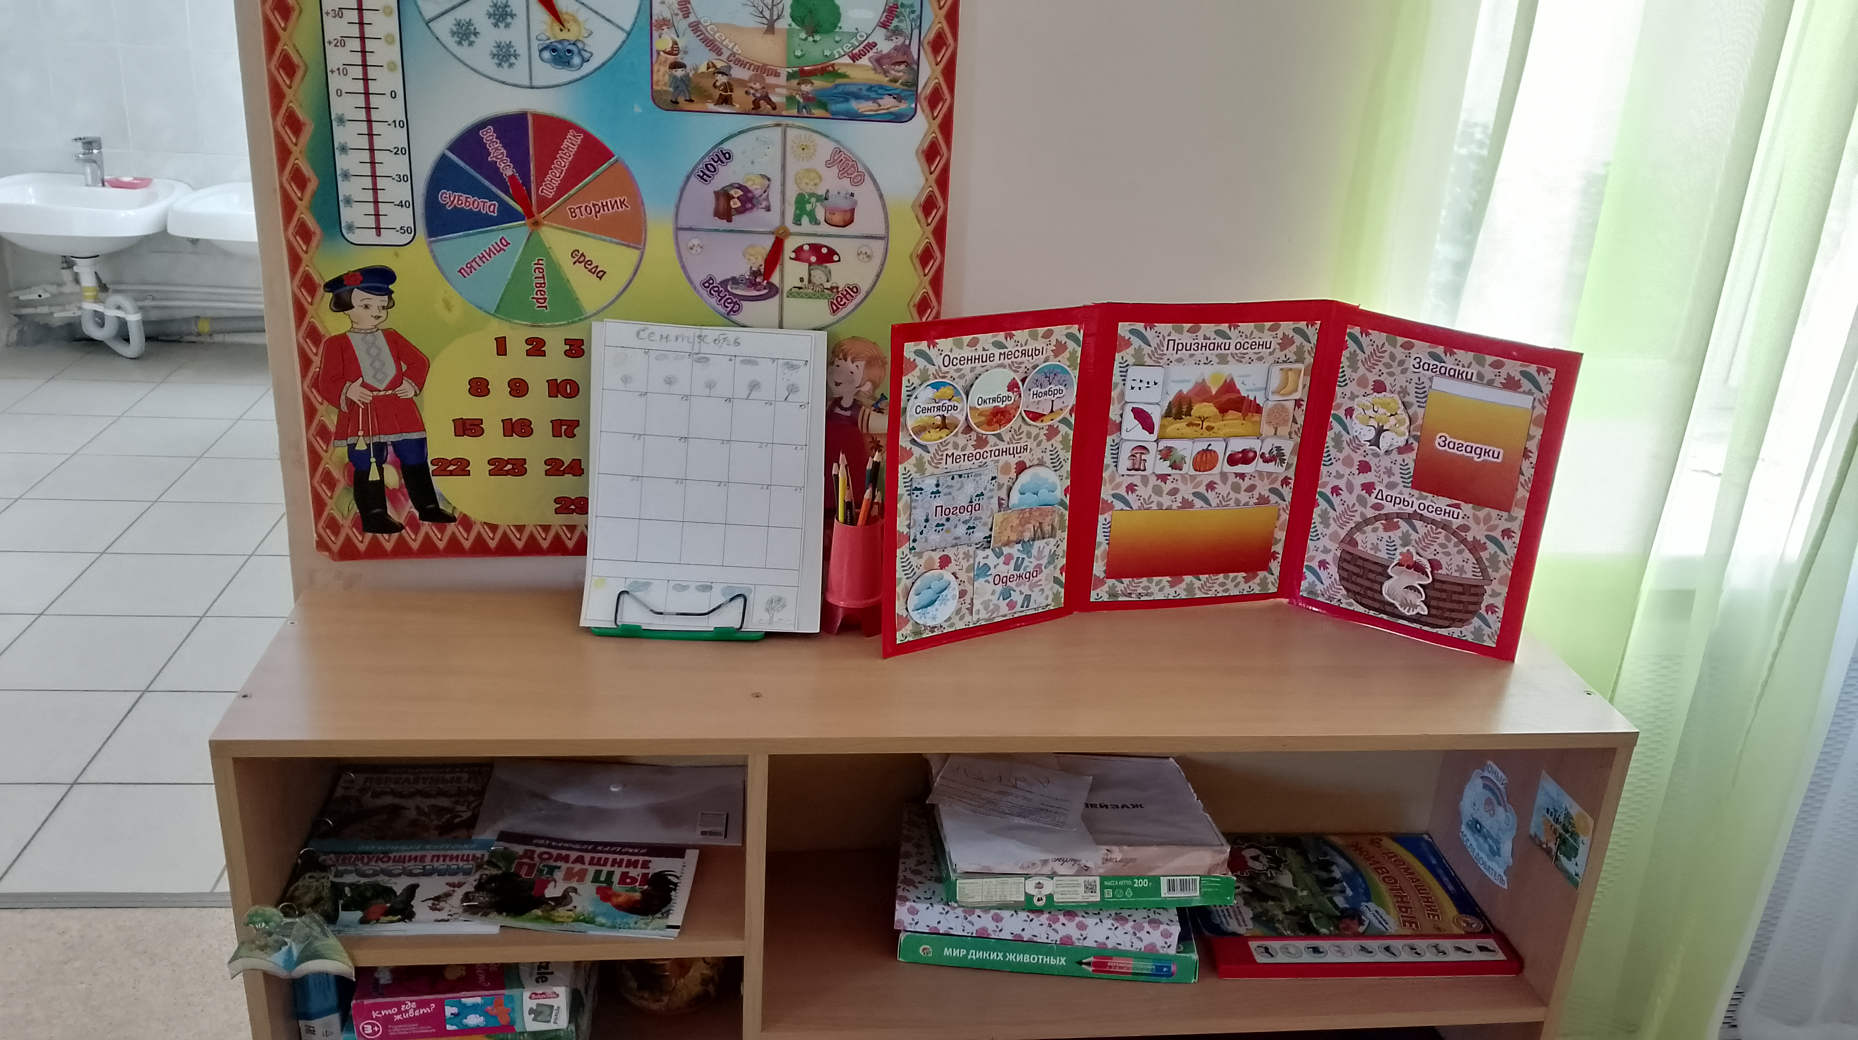
Обеспечение:
- Календарь природы.
- Альбомы: времена года, птицы, животные, растения, овощи, фрукты, деревья.
- Дидактические игры: с какого дерева листочек? чей малыш? Кто где живет?
- Муляжи фруктов и овощей.
- Природный материал.
- Чемоданчик экспериментов.

Центр художественного творчества
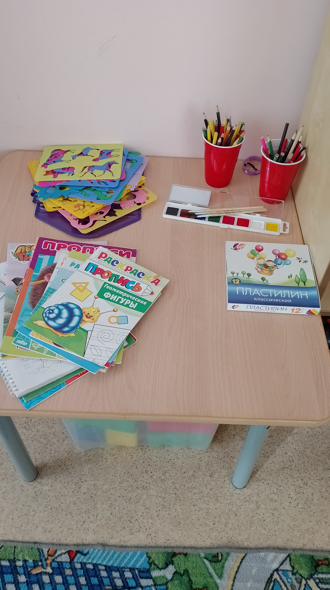
Оборудование:
1. Материал для рисования: альбомы, гуашевые краски, простые и цветные карандаши, фломастеры, восковые мелки, трафареты дл рисования.
2. Материал для лепки: пластилин, индивидуальные дощечки, салфетки.
3 Материал для ручного труда: клей карандаш, ножницы, цветная бумага, картон.

Центр сюжетно-ролевых игр
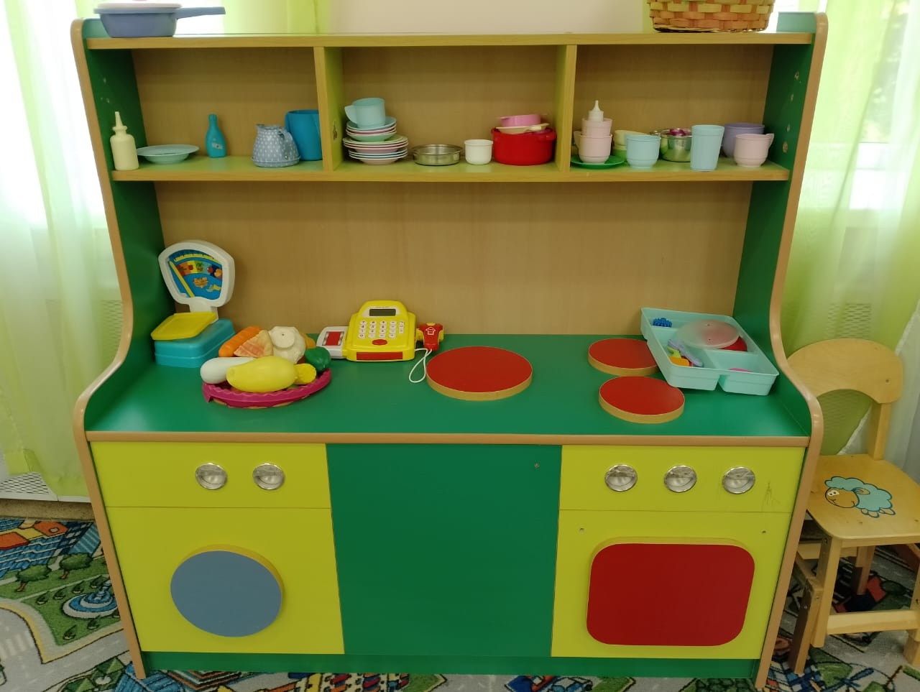
Оборудование:
1. Касса
2. Кондитерские изделия
3. Изделия бытовой химии.
4. Муляжи фруктов и овощей.
5. Корзины.
6. Посудка пластмассовая

Театральный центр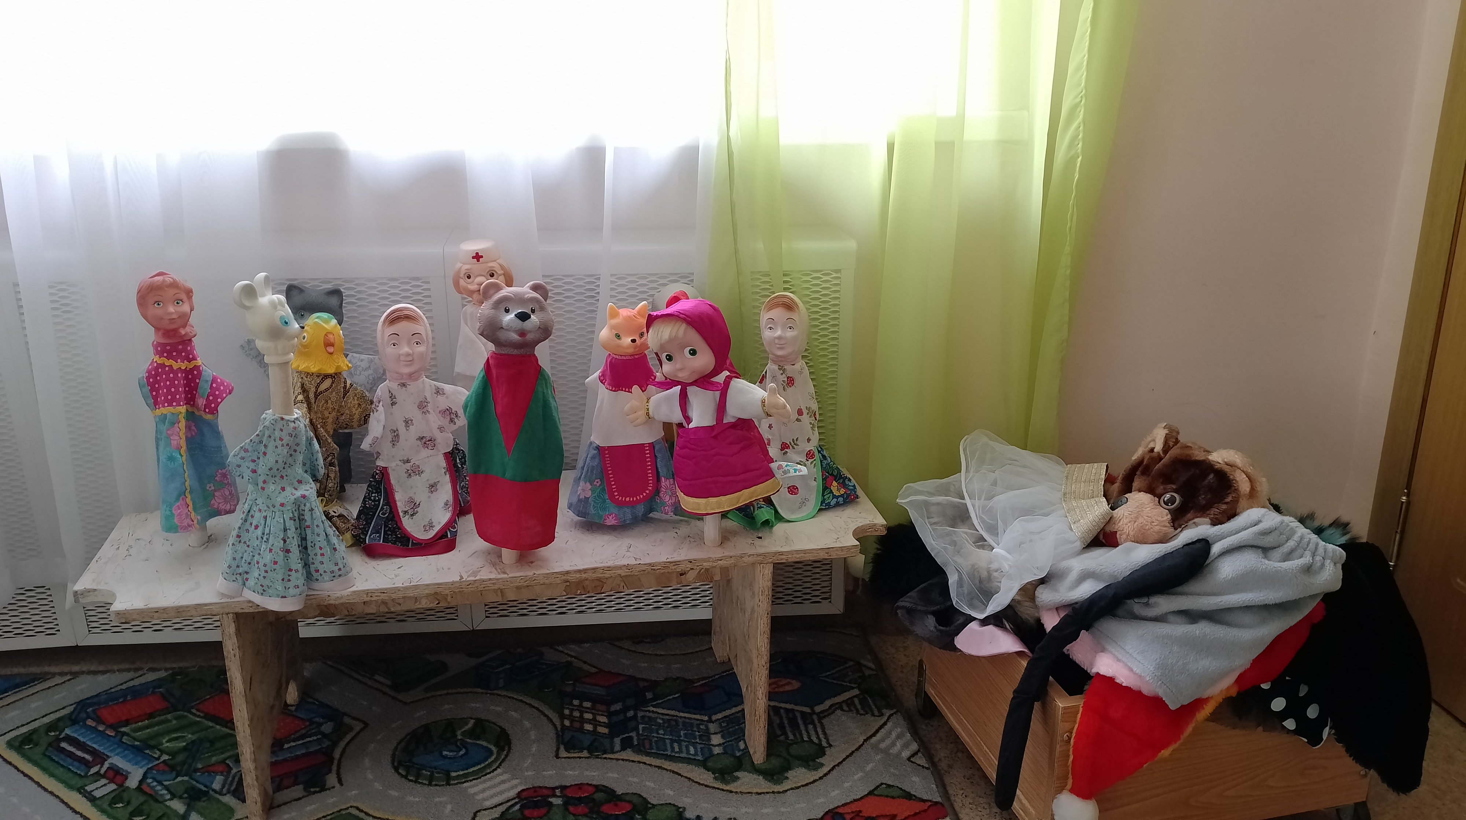
Оборудование:
1. Кукольный театр.
2. Пальчиковый театр.
3. Магнитный театр.
4. Разнообразные костюмы.
5. Ширма.

Групповая комната
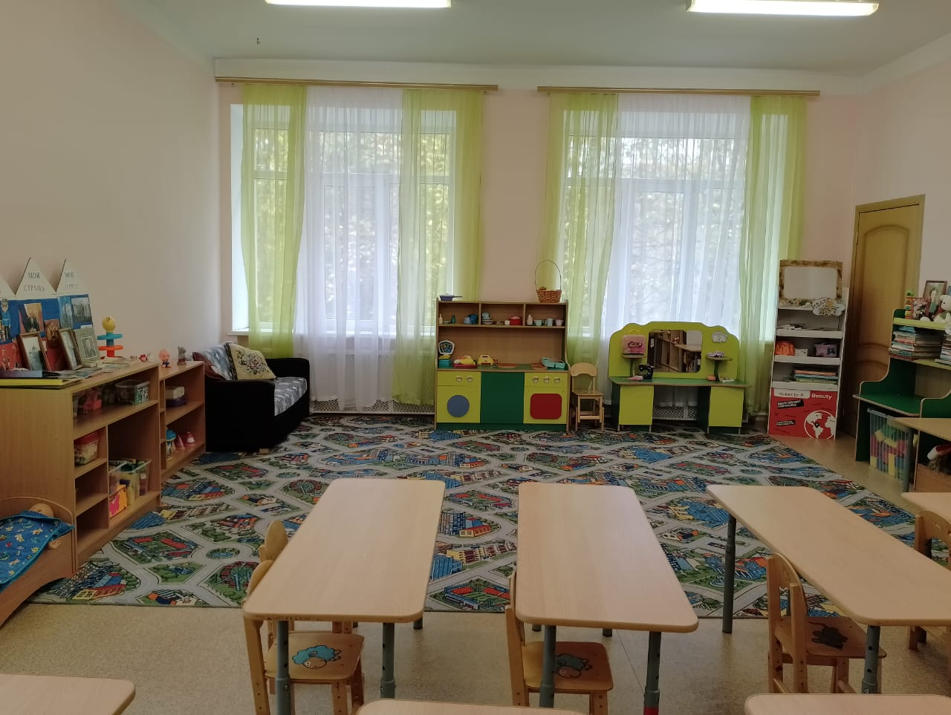
Оборудование:
- Столы 2-ух местные – 21101072750/ 17 шт.
- Стол 4-х местный – 21101072747/ 3 шт.
- Доска аудиторская – ОС0001233/1 шт.
- Стеллаж для игрушек и пособий – 21101073256 – 13,14,15.
- Стеллаж для игрушек – 617.
- Палас 4x4 – 211011072284/5.
- Секция игровая (парикмахерская) – WW101120153.
- Книжный уголок – 7856/2.
- Секция кухня – 101120150.
- Стулья детские «Эко» - 29 шт.
- Карниз – WW 000677/ 3 шт.

Кухня
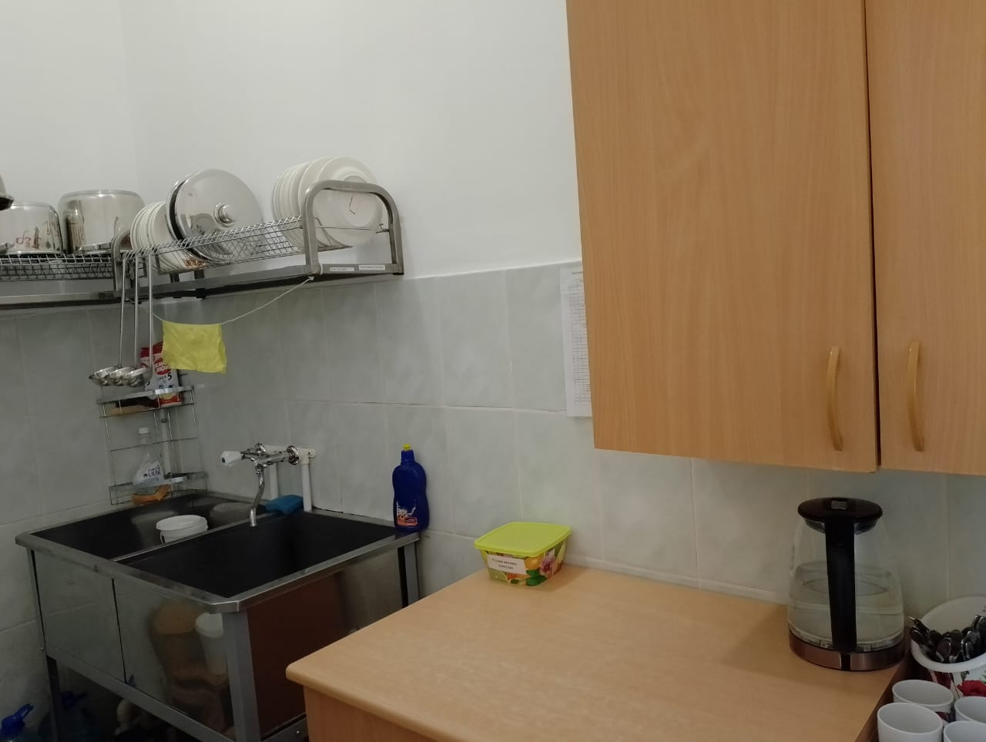
Оборудование:
- Шкаф-сушка – WW606; шкаф-стол – 604.
- 1 полка навесная – 101120212; 1 полка навесная – 630.
- Моечная ванна д/п – 2 шт.
- Кастрюли – 5 шт; миска – 1 шт. кружки – 27 шт.; тарелки глубокие – 25 шт.; тарелки мелкие – 29 шт.; половники – 3 шт.; ложки – 32 шт.; вилки – 26 шт.
- Контейнер под х/б изделия – 1 шт.; тарелки для х/б изделий – 6 шт.
- Чайник под питьевую воду – 1 шт.
- Полочка пластмассовая – 1 шт.
- Огнетушитель ОП – 4 – WW 000693/5.
- Подставка под огнетушитель WW 000695/5.

Умывальная комната
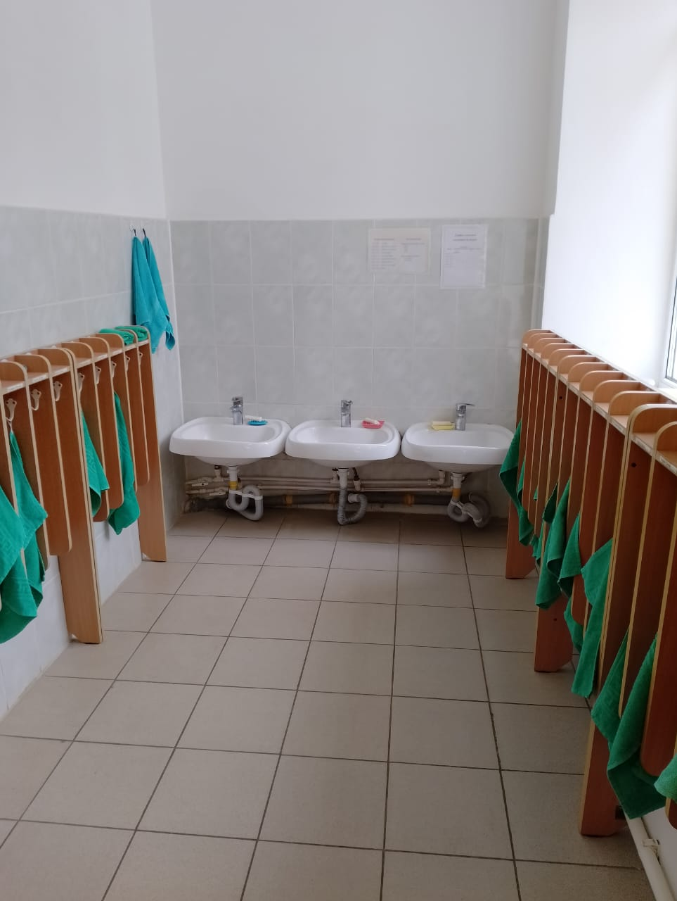
Оборудование:
- Вешалка для полотенец – 21101073234 – 20-24.
- Раковины – 3 шт.
- Мыльницы – 3 шт.

Санузел
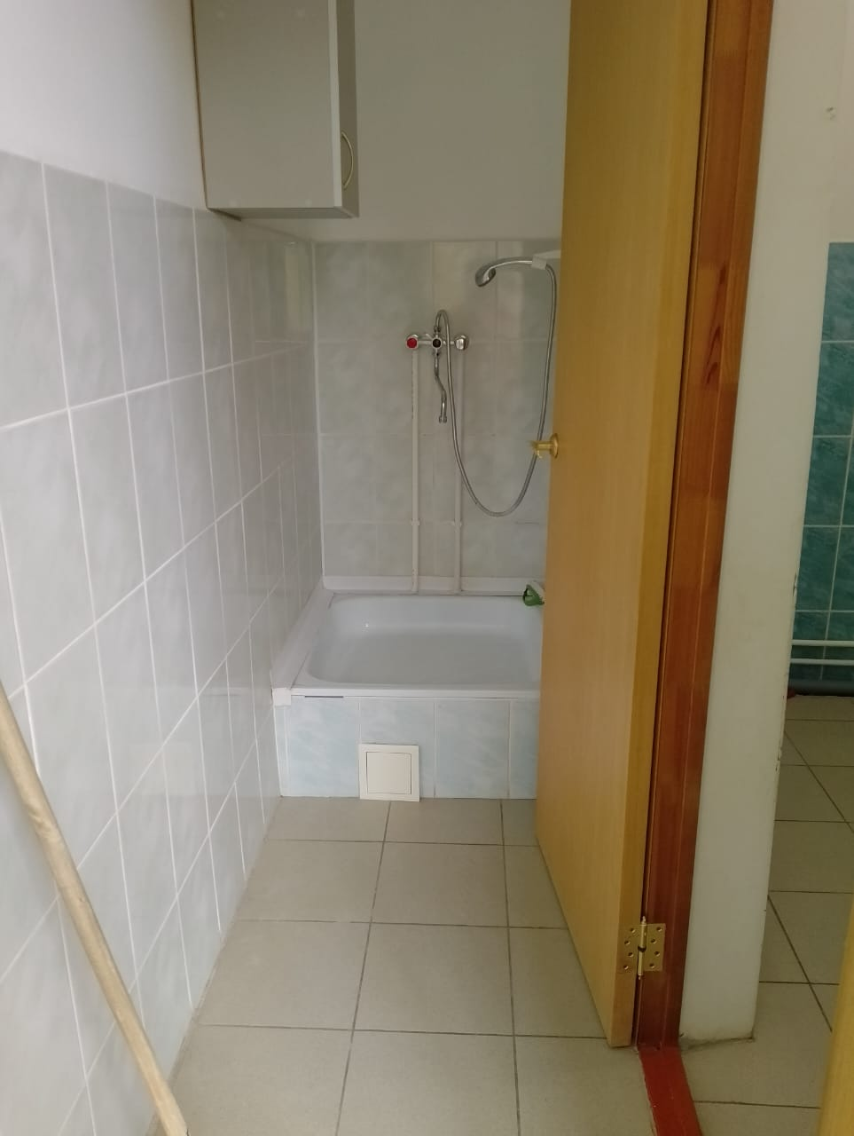
Оборудование:
- Раковина металлическая – 1 шт.
- Ведро д\п – 1 шт.
- Швабра – 1шт.
- Тряпка д\п – 1 шт.
- Шкафчик под бытовую химию – ww005.

Туалет
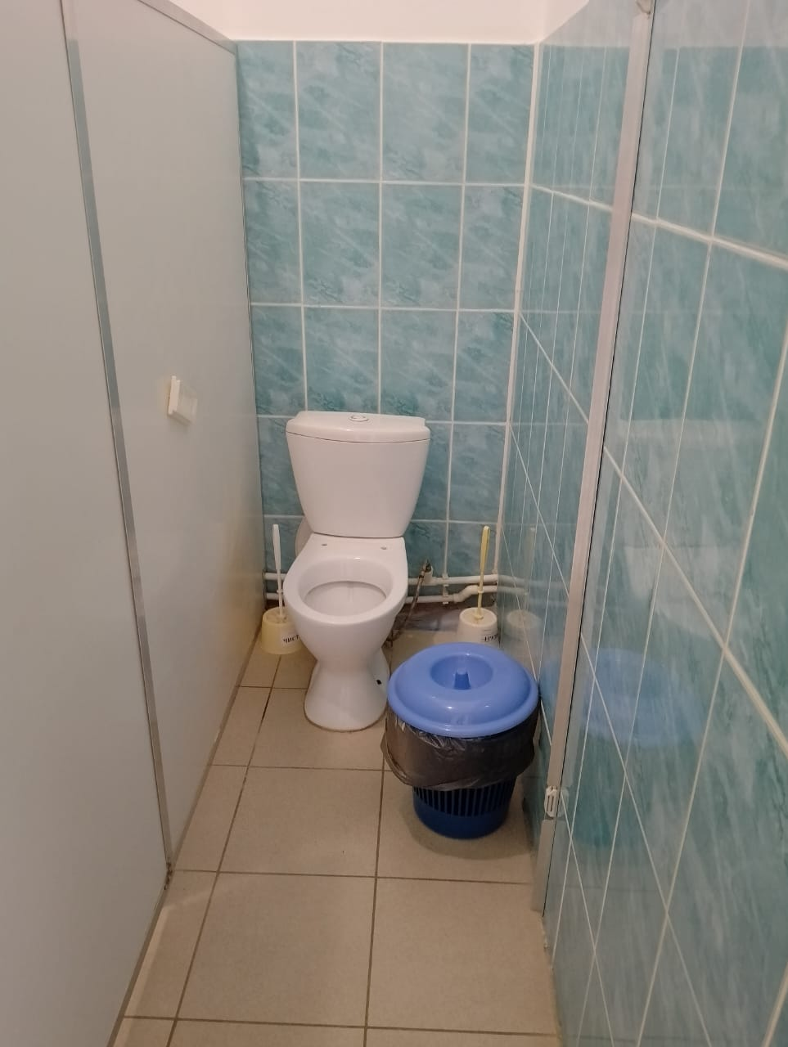
Оборудование:
- Унитазы – 3 шт.
- Ведра д\м – 3 шт.
- Ведро д\п – 1 шт.
- Швабра – 1 шт.
- Тряпка д\п – 1 шт.

Спальня
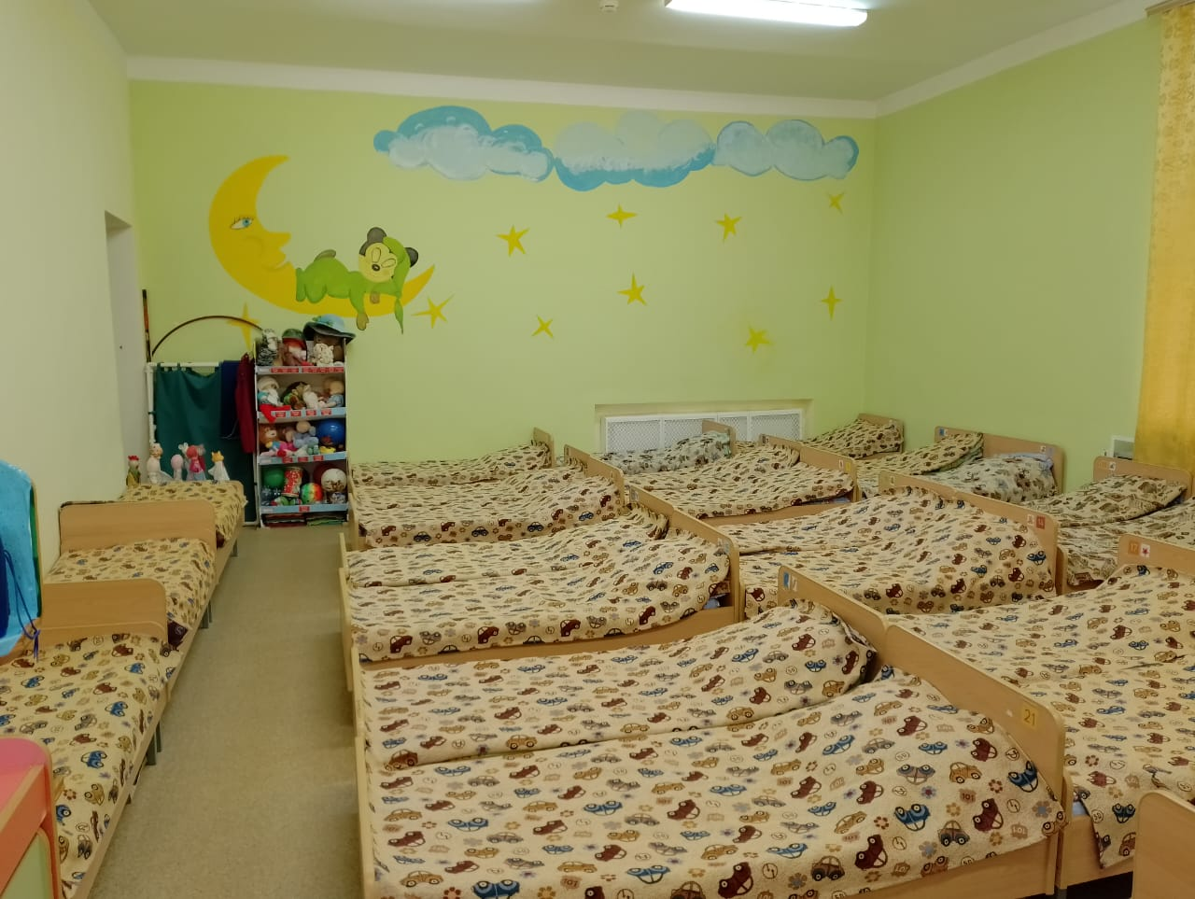
Оборудование:
- Стол – WW101120230.
- Тумба выкатная –WW 001899/5.
- Кровать – одноместная детская – 21101072744\ 26 шт.
- Кровать 3-х ярусная – 569.
- Стул ИЗО – WW101120247/WW 101120248.
- Карниз – WW 000677/ 3 шт.
- Матрасы – 26 шт.
- Подушки – 25 шт.
- Одеяло – 25 шт.
- Шкаф для одежды – 594.

Раздевалка
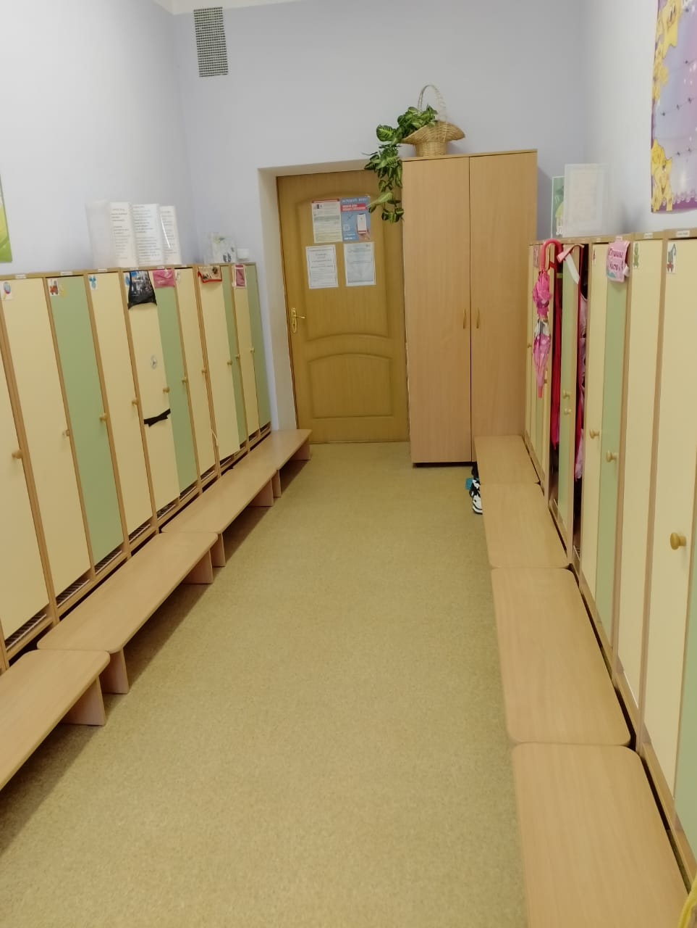
Оборудование:
- Шкаф для одежды – 584.
- Шкаф для одежды детский 1 дверные – 21101072748-1 10 шт.
- Шкаф для одежды детский 2 дверные – 561662-621; 561664-621; 561665-621.
- 561658-621; 561671-621; 561648-621; 561673-621; 561674-621; 561677-621; 561678-621.
- Скамейки – 21101073233- 1/7 шт.
- Карниз – WW 000677/1 шт.
- Стенд для родителей.
- Стенд «Наше творчество».
- Стенд «Меню».

Центр сюжетно-ролевых игр
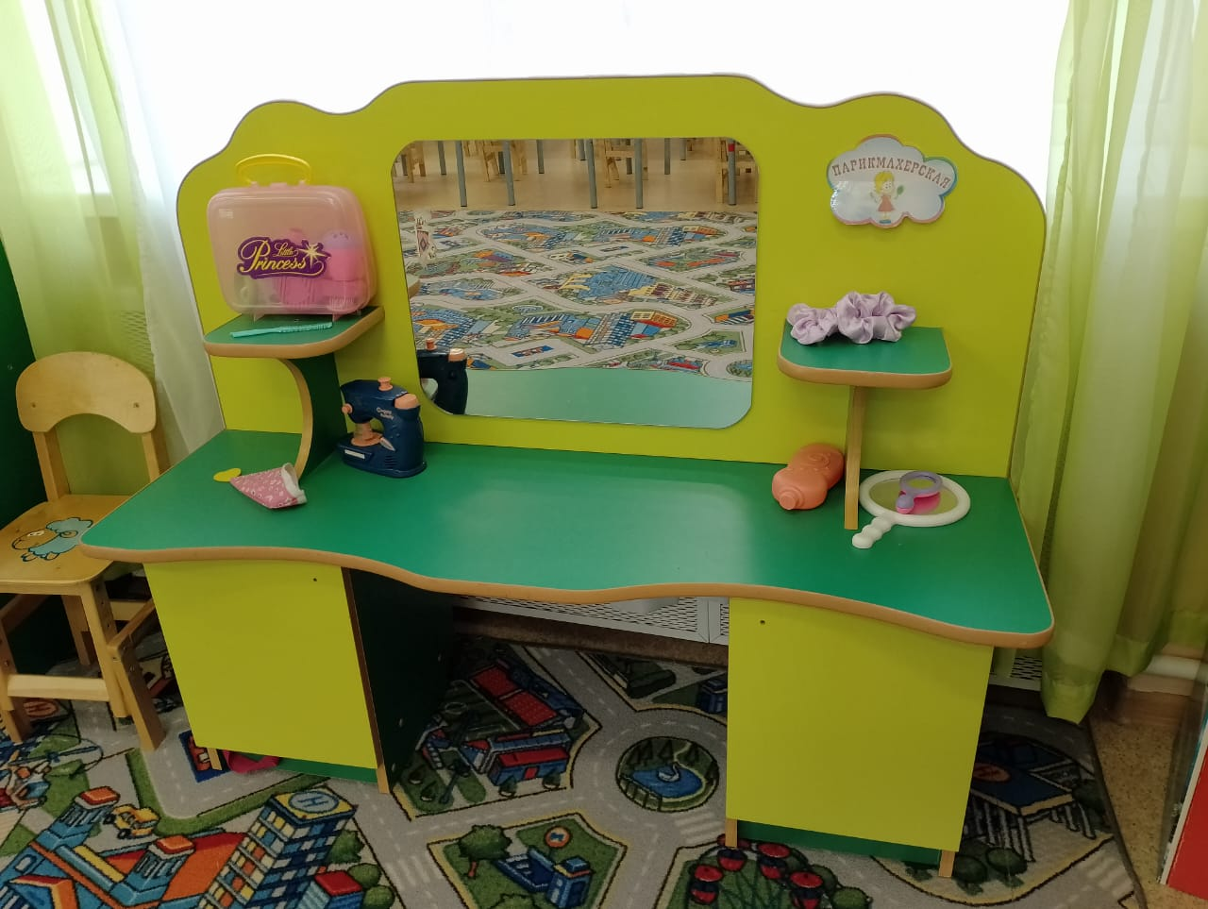
Оборудование:
1.Фартучки.
2. Накидки пелерины для кукол и детей.
3. Набор «Парикмахер».
4. Предметы заместители.

Центр детской книги
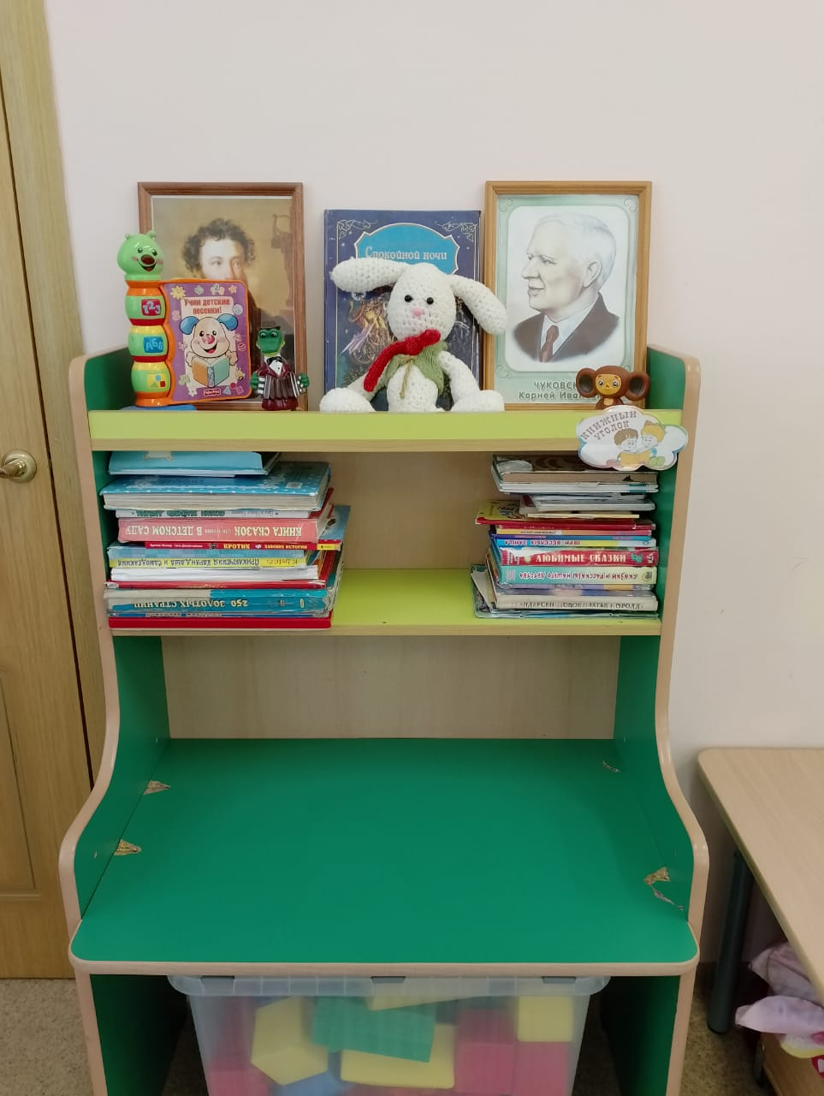
Оборудование:
- Тематическая подборка детской художественной литературы.
- Портреты писателей, поэтов.
- Маски героев сказок.

Центр сенсорного развития
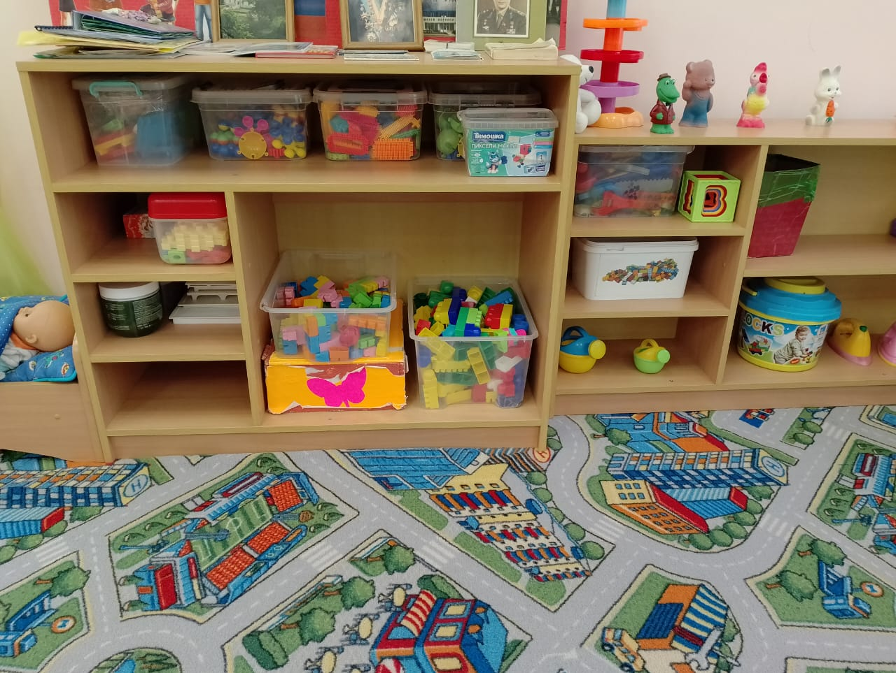
Оборудование:
- Пирамидки.
- Мозайки.
- Шнуровки.
- Дидактические игры.
- Домино.
- Лото.
- Пазлы.
- Конструкторы.

Театральный центр
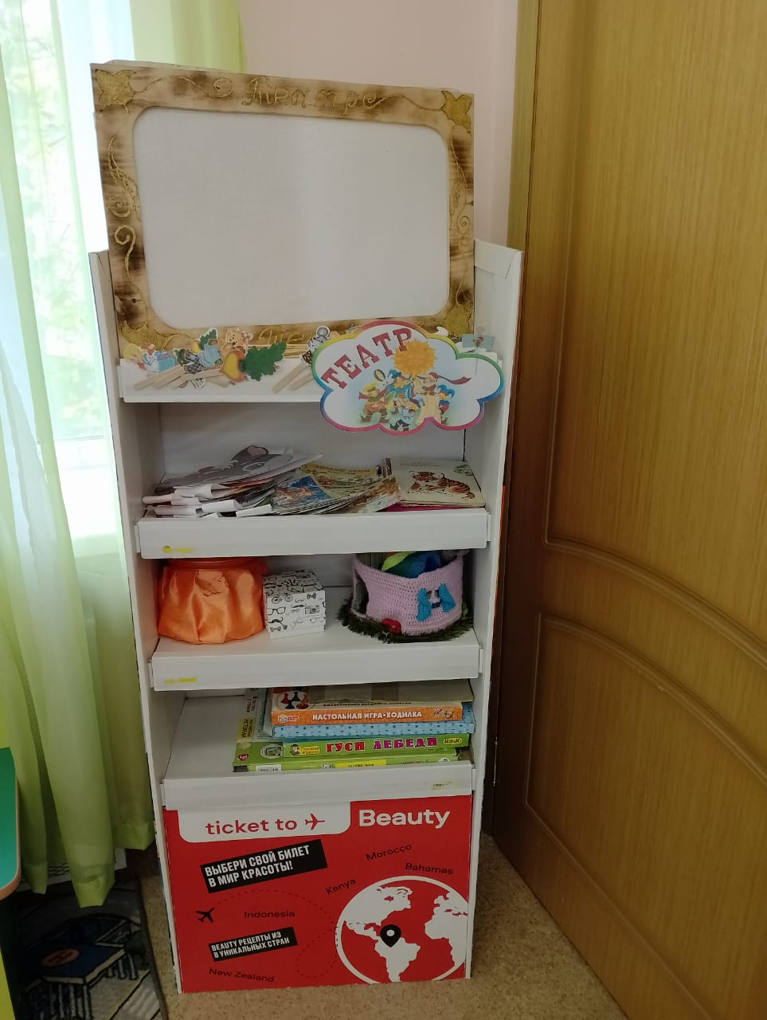
Оборудование:
- Кукольный театр.
- Пальчиковый театр.
- Магнитный театр.
- Разнообразные костюмы.
- Ширма.
- Теневой театр.

